 |  |  |  | Lösungen zum  Arbeitsblatt
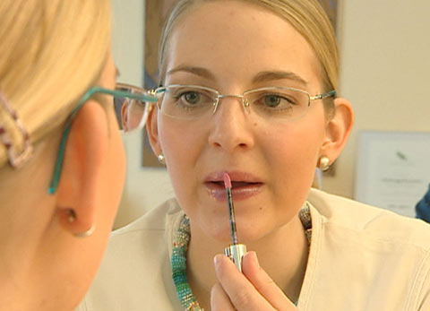 |  | Berufskunde für Sek I und II
 |  | Das will ich werden: Kosmetikerin
Berufsbilder aus der Schweiz (15)

14:30 Minuten

1. Was tut eine Kosmetikerin?
Kosmetikerinnen beraten, pflegen und verschönern die Kunden und Kundinnen.

2. Nenne fünf verschiedene Arbeiten, die Jasmin im Film verrichtet.
Gesichtspflege, Make-up, Wimpernfärben, Haarentfernung, Massage, Nagelpflege.

3. Welche Voraussetzungen sind wichtig für den Beruf?
Ein guter Sekabschluss ist ein Vorteil, wichtig sind aber vor allem die menschlichen Eigenschaften wie Selbständigkeit und Charakterstärke.

4. Wie lange dauert die Ausbildung?
Drei Jahre.

5. Was fasziniert Jasmin an ihrem Beruf?
Dass sie mit Menschen arbeiten kann, sie berühren, ihnen helfen, damit sie sich wohlfühlen.

6. Was mag Jasmin nicht an ihrem Beruf?
Sie hat lange Arbeitszeiten, muss dabei fast den ganzen Tag stehen, gibt viel Kraft und auch Persönliches und verdient dabei nicht soviel.

7. Was ist Dermatologie?
Das ist die Lehre der Hautkrankheiten.

8. Was bedeutet «Kosmetik»?
Reinigen, ordnen, schmücken.

9. Was unternimmt Jasmin für ihre eigene Schönheit?
Sie macht Morgengymnastik, achtet auf die Ernährung, reinigt und pflegt ihre Haut regelmässig.

10. Was fällt Jasmin am schwersten während der Berufslehre?
Dass sie abends so spät nach Hause kommt und ihr nur wenig Zeit für sich bleibt.

11. Warum muss Jasmin viel putzen?
Sie muss ihren Arbeitsplatz selber reinigen, damit ihn die Kunden sauber antreffen.

12. Welches sind Jasmins schönste Momente?
Wenn die Kundin am Schluss zufrieden ist und Jasmin das Gefühl hat, sie konnte ihr viel geben.

